105學年第2學期學生宿舍自治會第3次幹部會議紀錄
時 間：106年4月18日（星期四）12：10
地 點：女二舍學生住宿中心會議室
主 席：薛婷瑄 記錄：胡 凱
指導老師：王主任亮月 綜整：葉健宗
出席人員：宿舍自治會幹部（如簽到表）
列席人員：邱乾順、陳碧霞
- 指導老師致詞：略
- 說明事項：
- 106學年特殊原因申請宿舍優先住宿權複審會議訂於4/26 （星期二） 12：10召開。（請如婷、士聞、威誌出席）
- 105學年學生宿舍大會訂於4/26（星期三）晚上6:00假女一舍健身房召開。（請自治會幹部全數出席）
- 5/1辦理校外賃居安全講座。（由崔媽媽基金會推薦講師：曹筱筠老師）
- 105學年度舊生住宿權申請抽籤：5/8（星期一）10：30 ～ 13：10。（請自治會幹部全數出席協助）
- 105學年住宿生（舊生）室友選填分配室友選填登記時間：5/18～26。
- 暑期住宿申請時間：6/1～9。
- 105學年度第2學期住宿生對「學生宿舍自治會幹部評鑑」訂於6/5～9實施，屆時請自治幹部協助回收評鑑單。
- 105學年舊生寢室號碼分配抽籤作業：6/5。（請自治會協助）
- 討論事項：
- 有關本校年度內部稽核昨天(3/28) 到女二舍針對整修內容實施稽查， 其中有 2 項問題須請大家給意見：
- 廚房電箱美化：委員建議電箱應予美化，並另設置公佈欄？(如圖1)
- 浴室建議加裝防水條：委員建議 浴室沐浴間與洗手台間應加裝防水條或將原擋板再向下延伸至底 (類似乾濕分離)？(如圖2)
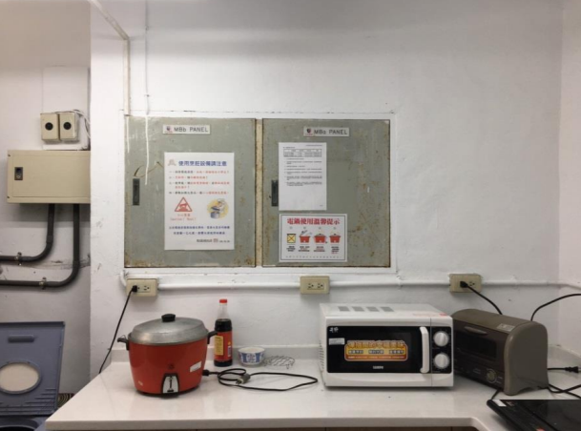 | 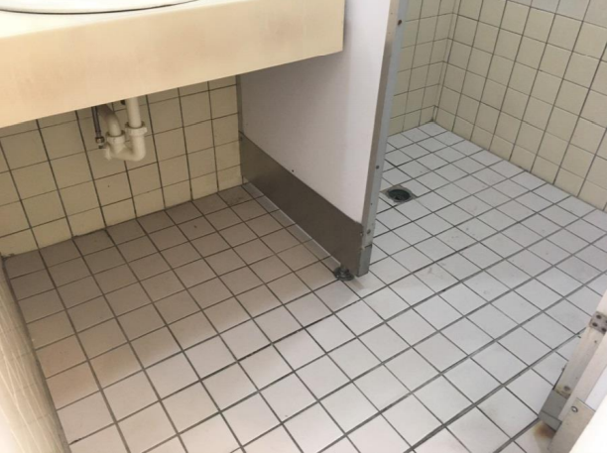

- 臨時動議：無
- 其他補充：下次會議時間6/ （星期二）中午12：10時。
- 散會：13：30。

